Благоустройство территории мемориала (обелиска) в селе Парфеново (замена отдельных участков ограждения территории мемориала)

Объем финансирования — всего,  тыс. руб. | в т. ч. из местного бюджета,  тыс. руб.
295 000,00 | 11800,163
Срок реализации – 30 декабря 2019 года
Фото
до | после
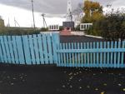 | 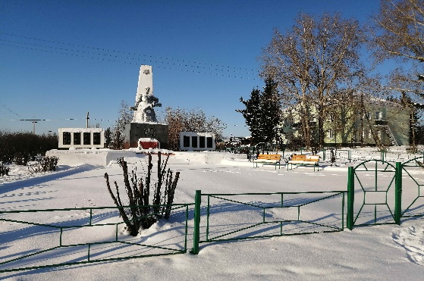
Приобретение мебели в МКУК КДЦ "Парфеновского СП" для сельских клубов д. Герасимова, д. Савинская, д. Русская Аларь)

Объем финансирования — всего,  тыс. руб. | в т. ч. из местного бюджета,  тыс. руб.
99 542,00 | 3981,7351
Срок реализации – 30 декабря 2019 года
Фото
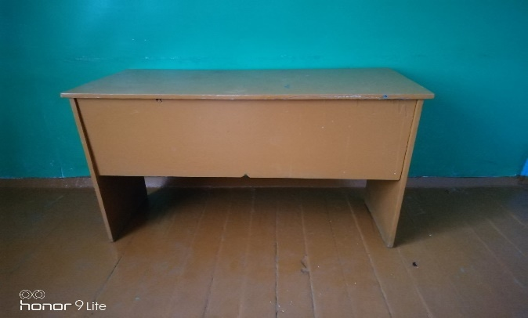 | 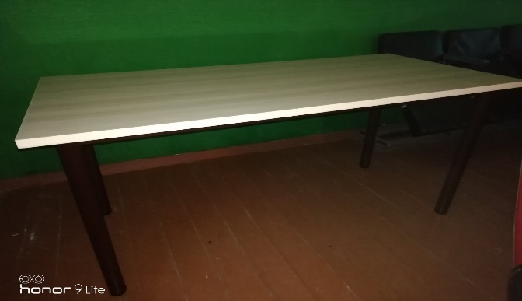
Приобретение пожарного инвентаря (приобретение звуковых сирен - 15 шт.)

Объем финансирования — всего,  тыс. руб. | в т. ч. из местного бюджета,  тыс. руб.
78900,00 | 3156,04
Срок реализации – 30 декабря 2019 года
Фото
 | 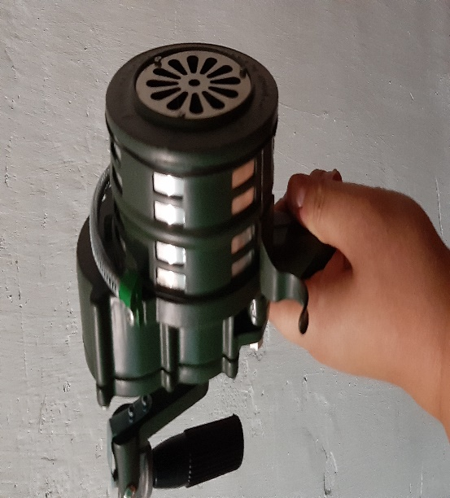
Приобретение оргтехники в МКУК КДЦ "Парфеновского СП" для сельских клубов с. Парфеново, д. Русская Аларь)

Объем финансирования — всего,  тыс. руб. | в т. ч. из местного бюджета,  тыс. руб.
76657,00 | 3066,32
Срок реализации – 30 декабря 2019 года
Фото
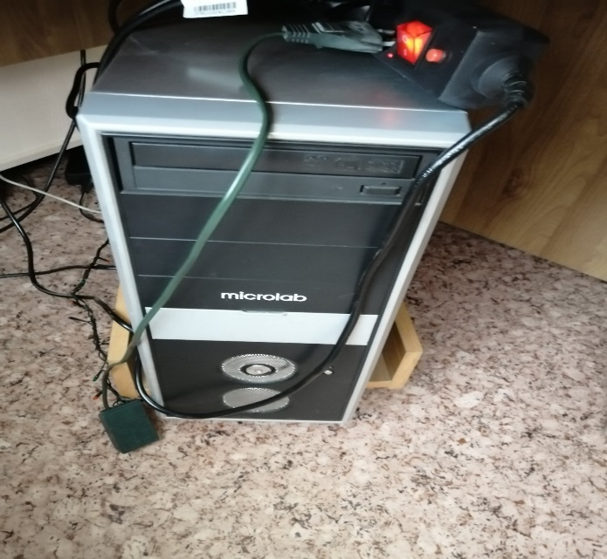 | 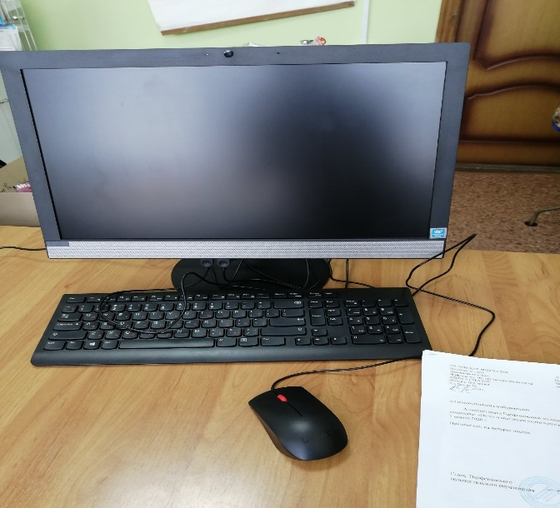
Приобретение пожарного инвентаря (приобретение лестницы односекционной, алюминиевая- 1 шт., ранцы противопожарные РП 18 Ермак - 3 шт.)

Объем финансирования — всего,  тыс. руб. | в т. ч. из местного бюджета,  тыс. руб.
28443,00 | 1137,74
Срок реализации – 30 декабря 2019 года
Фото
